Trong khóa này sử sẽ tổ chức code theo feature

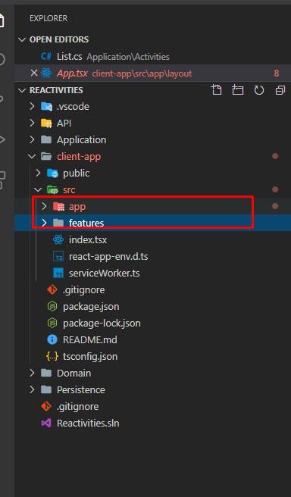

Tạo thư mục app chưa các common của toàn bộ app

Features sẽ chứa phân chia theo từng feature của app

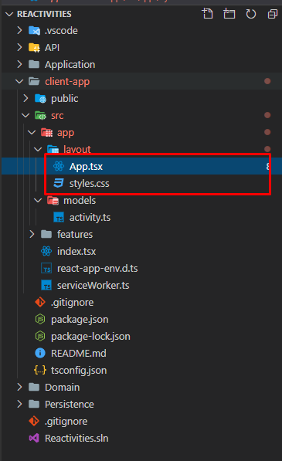

Đưa app và file css chung cho app vào layout

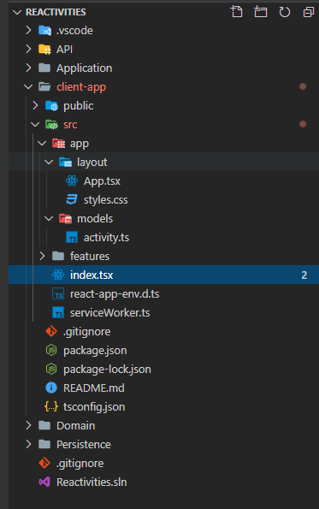

Index.tsx vẫn nằm ở root của src

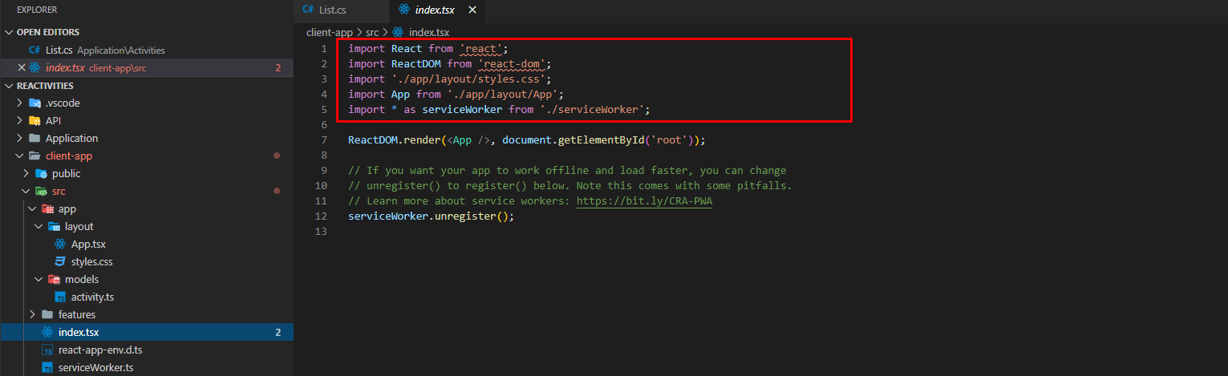

Vì thay đổi vị trí nên thay đổi các inport link cho phù hợp